# Correction DS 2 Informatique



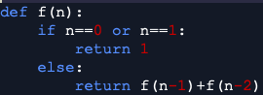



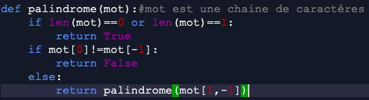

1. Ex : Si n=42, n//42 = 21 et n%2=0

Alors décomposition(n)=[1,0,1,0,1,0]

decomposition(n)=[1,0,1,0,1]

decomposition(n)=decompositionn(n//2)+[n%2]

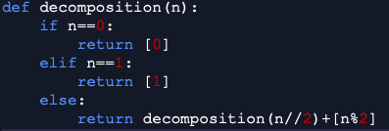

Intérêt : Décomposer un nombre en binaire en vue d’un traitement numérique

Problème :

